Paramétrez une activité "atelier" en groupes visibles
Paramétrez l'activité “atelier” en “groupes visibles” et configurez le nombre d'évaluations par évaluateur afin que les étudiants évaluent uniquement les membres des autres groupes que le leur.

1. Paramétrer l'activité "atelier"
Dans les paramètres de l'activité, de préférence dans la “Description” (rubrique “Généraux”) et dans les “Instructions pour la remise des travaux” (rubrique “Réglages de remise des travaux”), précisez qu'un seul étudiant par groupe doit déposer le travail du groupe.
À la rubrique “Réglages courants”, sélectionnez “Groupes visibles” dans le menu déroulant pour l'option “Mode de groupe”.
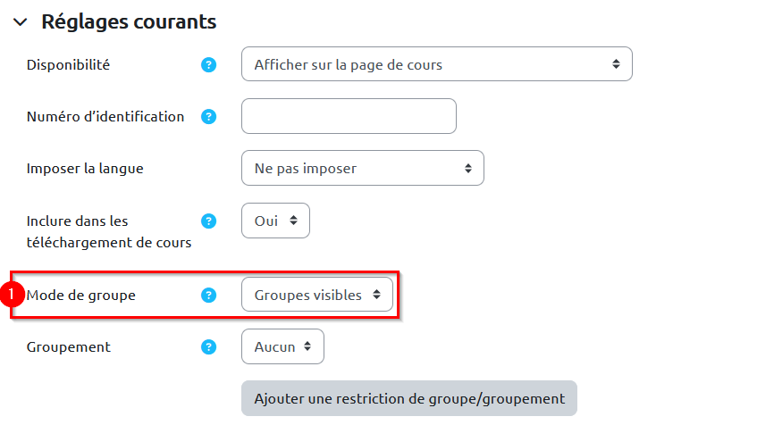
Retrouvez le pas à pas pour paramétrer l'activité “atelier” à la page Ajouter et paramétrer l'activité "atelier".

2. Attribuer les travaux remis pour l'évaluation
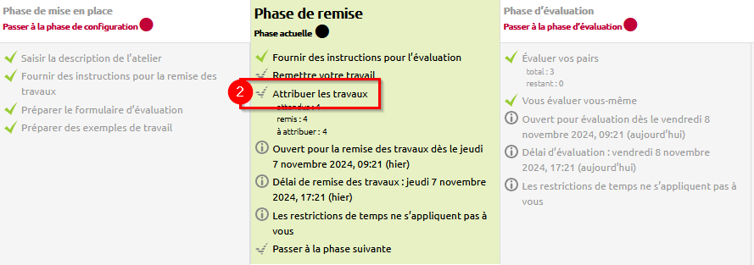
2. Au cours de la phase de remise, lorsque la date et l’heure de remise des travaux sont dépassées ou que tous les étudiants ont déposé leur travail, cliquez sur « Attribuer les travaux ».

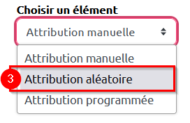
3. Sur la nouvelle page, cliquez sur l’onglet « Attribution aléatoire ».

4. Pour le paramètre « Nombre d’évaluations », sélectionnez le nombre de travaux à attribuer “par évaluateur”. Chaque étudiant évaluateur évaluera ainsi le même nombre de productions de ses pairs que les autres. Le nombre de travaux définit doit être strictement inférieur au nombre de groupes ayant remis un travail.
5. Cochez la case “Empêcher les revues par les pairs du même groupe” pour éviter que les étudiants évaluent le travail remis par leur groupe.
6. Cochez la case “Les participants peuvent évaluer sans avoir remis de travail”. Cela autorisera les étudiants qui n'ont pas déposé le travail du groupe à évaluer le travail des autres groupes.
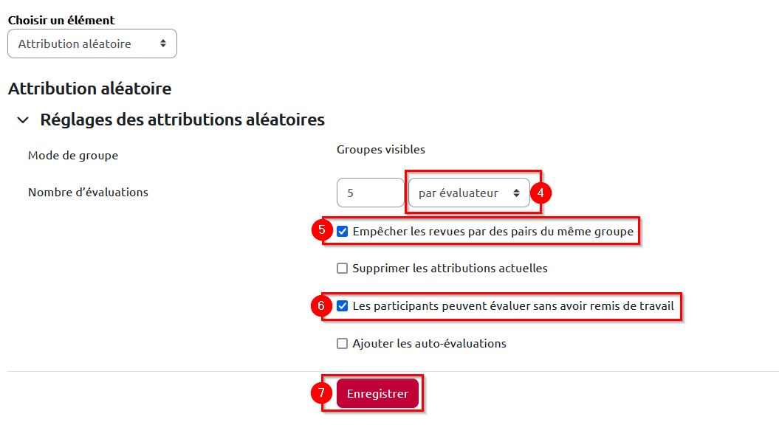
7. Validez l’attribution des travaux en cliquant sur le bouton gris « Enregister ».

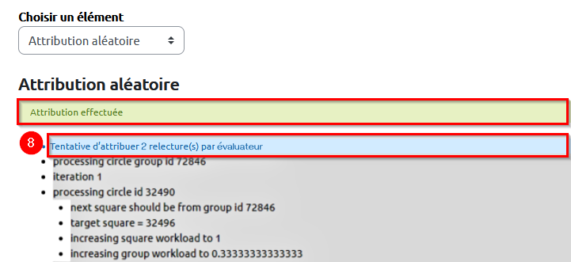
8. Constatez que les travaux ont bien été distribués aux étudiants en regardant le bandeau vert « Attribution effectuée ». Le bandeau bleu indique quant à lui combien de travaux ont été attribués pour chaque étudiant : « X relecture(s) par évaluateur ».

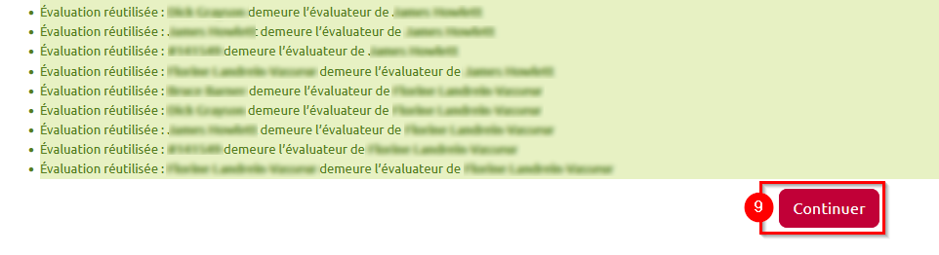
9. Faites défiler la page et cliquez sur le bouton gris « Continuer ».

Pour plus d'informations sur l'attribution des travaux, consulter la partie Attribuer les travaux de la page Phase de remise.

